
Le père Léon, la Mère Noël.
Nathalie Tual. 2014 ou 2017 ?
Tona : Cm

INTRO : N.C. ↓↑↓↑ x 3 Cm ↓↑↓↑ x 3 Cm ↓

G Cm G Cm
Le père Léon, la Mère Noël habitent peut-être dans les nuages
G7 Cm G7 Cm ↓
dans une maison mousseuse et blanche, douce et moelleuse en sucre glace.
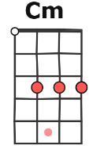
Fm Cm Fm Cm
Le père Léon, la Mère Noël ne laissent jamais leur adresse,
G7 Cm G7 Cm ↓
ils veul’ êtr’ tranquilles toute l'année, ils n'aim’ pas être dérangés.

Cm ↓↑↓↑ x 3 Cm ↓
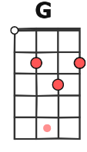
G Cm G Cm
Le père Léon, la Mère Noël habitent peut-être dans une fusée,
G7 Cm G7 Cm ↓
voyagent tout autour de la Terre, observent les enfants du monde entier.
Fm Cm Fm Cm
Le père Léon, la Mère Noël vivent avec tout plein de lutins
G7 Cm G7 Cm ↓
qui jouent et chantent toute la journée, travaillent une fois dans l'année.

G Cm G Cm G7 Cm G7 Cm Fm Cm Fm Cm G7 Cm G7 Cm ↓

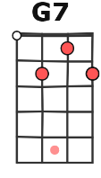
G Cm G Cm
Le père Léon, la Mère Noël habitent peut-être dans un igloo,
G7 Cm G7 Cm ↓
sur la banquise bien isolée, les pieds dans des bottes fourrées.
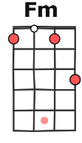
Fm Cm Fm Cm
Le père Léon, la Mère Noël font leurs courses en chariot qui vole,
G7 Cm G7 Cm ↓
tirés par de bien jolis rennes, c'est vrai ils en ont de la veine.
G↓ Cm↓ G↓ Cm↓
Le père Léon , la Mère Noël habitent peut être un pain d'épice
G7↓ Cm ↓ G7↓ Cm
en forme de crottes de chocolat, tapissé de fraises Tagada

Fm Cm Fm Cm
Le père Léon , la Mère Noël …. Le père Léon , la Mère Noël ….
Le père Léon , la Mère Noël …. Ad libitum

Strum : shuffle
b Xh b Xh
M. V1

